

АДМИНИСТРАЦИЯ ГОРОДА НЕФТЕЮГАНСКА

ПОСТАНОВЛЕНИЕ

03.07.2023 № 830-п
г.Нефтеюганск

О внесении изменений в постановление администрации города Нефтеюганска от 26.05.2023 № 645-п «Об утверждении проекта
внесения изменений в проект межевания территории
микрорайона 10А города Нефтеюганска»

В соответствии со статьями 8, 45, 46 Градостроительного кодекса Российской Федерации, Федеральным законом Российской Федерации
от 06.10.2003 № 131-ФЗ «Об общих принципах организации местного самоуправления в Российской Федерации», Уставом города Нефтеюганска, распоряжением администрации города Нефтеюганска от 30.03.2023 № 108-р «Об утверждении Плана мероприятий («дорожной карты») администрации города Нефтеюганска по формированию компенсационных земельных участков на территории города Нефтеюганска», в целях устранения технической ошибки администрация города Нефтеюганска постановляет:
1.Внести в постановление администрации города Нефтеюганска от 26.05.2023 № 645-п «Об утверждении проекта внесения изменений в проект межевания территории микрорайона 10А города Нефтеюганска» изменения, изложив:
-таблицу 1 «Пути образования земельных участков» в редакции согласно приложению 1 к постановлению;
-схему границ образуемых земельных участков согласно приложению 2 к постановлению;
-координаты границ земельных участков согласно приложению 3 к постановлению.
2.Обнародовать (опубликовать) постановление в газете «Здравствуйте, нефтеюганцы!».
3.Департаменту по делам администрации города (Журавлев В.Ю.) разместить постановление на официальном сайте органов местного самоуправления города Нефтеюганска.
4.Контроль исполнения постановления возложить на заместителя главы города Нефтеюганска А.С.Бондаренко.

Глава города Нефтеюганска Э.Х.Бугай
Приложение 1
к постановлению администрации города
от 03.07.2023 № 830-п

Таблица 1

Пути образования земельных участков

Условный номер | площадь | Вид разрешенного использования | Пути образования
ЗУ1 | 35523 | Многоэтажная жилая застройка (высотная застройка), код 2.6 | Раздел земельного участка с кадастровым номером 86:20:0000035:552 с сохранением в измененных границах
ЗУ2 | 24515 | Многоэтажная жилая застройка (высотная застройка), код 2.6 | Перераспределение земельного участка с кадастровым номером 86:20:0000035:552 и земель.

Приложение 2
к постановлению администрации города
от 03.07.2023 № 830-п

Схема границ образуемых земельных участков

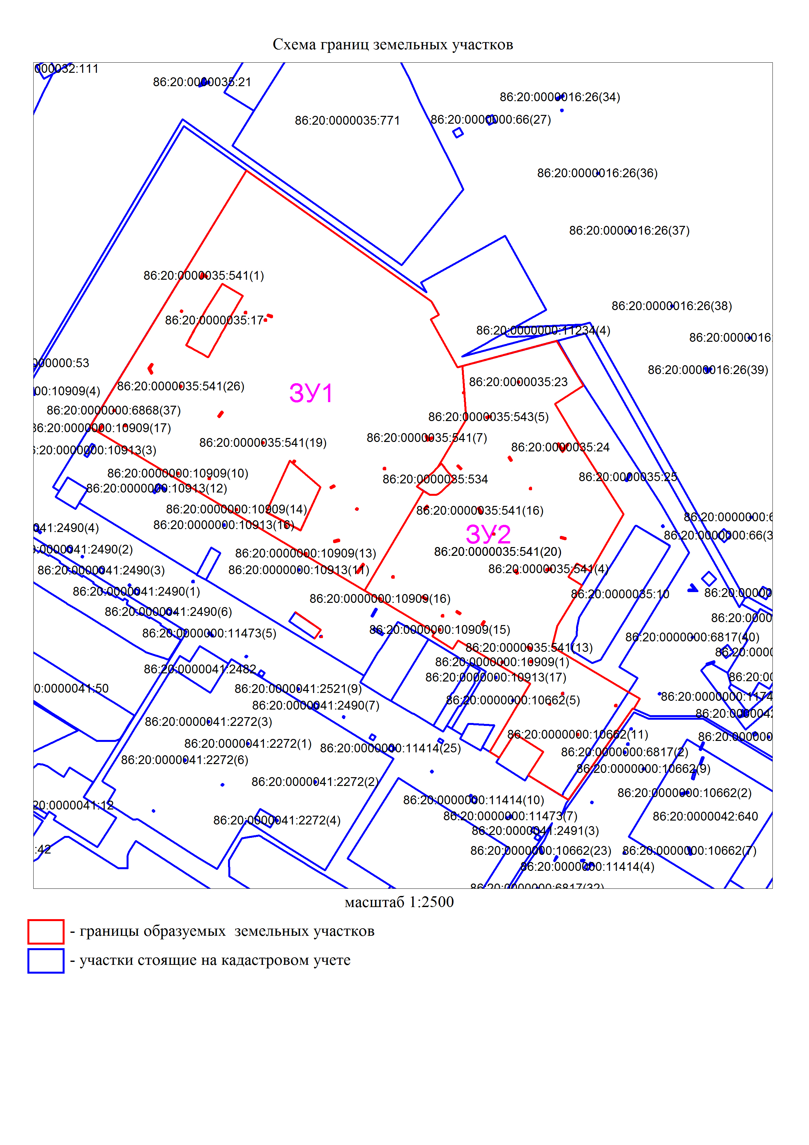

Приложение 3
к постановлению администрации города
от 03.07.2023№ 830-п

Координаты границ земельных участков

ЗУ1

№№  пун-кта | X | Y
1 | 966158,54 | 3530606,9
2 | 966073,62 | 3530727,04
3 | 966067,82 | 3530730,26
4 | 966064,89 | 3530731,87
5 | 966061,98 | 3530726,62
6 | 966030,88 | 3530743,88
7 | 966031,71 | 3530747,01
8 | 966014,87 | 3530748,27
9 | 966014,87 | 3530747,59
10 | 966013,88 | 3530747,59
11 | 966013,88 | 3530748,34
12 | 965997,33 | 3530749,56
13 | 965965,9 | 3530730,92
14 | 965965,01 | 3530730,02
15 | 965963,46 | 3530728,73
16 | 965956,79 | 3530720,89
17 | 965953,63 | 3530717,41
18 | 965950,78 | 3530721,96
19 | 965886,17 | 3530683,65
20 | 965939,53 | 3530593,87
21 | 965992,09 | 3530505,38
22 | 965984,67 | 3530727,69
23 | 965983,31 | 3530724,34
24 | 965986,41 | 3530723,15
25 | 965986,76 | 3530724,09
26 | 965984,56 | 3530724,85
27 | 965985,57 | 3530727,34
28 | 965992,83 | 3530514,04
29 | 965989,56 | 3530511,74
30 | 965990,12 | 3530510,94
31 | 965993,4 | 3530513,24
32 | 965965,76 | 3530697,09
33 | 965964,71 | 3530697,09
34 | 965964,71 | 3530696,09
35 | 965965,76 | 3530696,09
36 | 966003,43 | 3530521,59
37 | 966002,41 | 3530521,59
38 | 966002,41 | 3530520,57
39 | 966003,43 | 3530520,58
40 | 965903,03 | 3530683,47
41 | 965897,45 | 3530679,37
42 | 965898,07 | 3530678,55
43 | 965903,63 | 3530682,63
44 | 965993,62 | 3530528,89
45 | 965992,6 | 3530528,89
46 | 965992,6 | 3530527,89
47 | 965993,62 | 3530527,89
48 | 965939,26 | 3530679,35
49 | 965938,36 | 3530678,85
50 | 965938,86 | 3530677,94
51 | 965939,77 | 3530678,44
52 | 966032,77 | 3530546,34
53 | 966030,06 | 3530544,49
54 | 966027,22 | 3530545,99
55 | 966026,77 | 3530545,14
56 | 966030,21 | 3530543,39
57 | 966033,31 | 3530545,49
58 | 965918,32 | 3530667,29
59 | 965917,52 | 3530663,99
60 | 965918,52 | 3530663,79
61 | 965919,27 | 3530666,99
62 | 965962,47 | 3530563,09
63 | 965961,46 | 3530563,09
64 | 965961,46 | 3530562,09
65 | 965962,47 | 3530562,09
66 | 965953,61 | 3530664,25
67 | 965952,41 | 3530661,73
68 | 965953,21 | 3530661,33
69 | 965954,51 | 3530663,73
70 | 966018,66 | 3530565,09
71 | 966017,85 | 3530564,5
72 | 966018,46 | 3530563,7
73 | 966019,26 | 3530564,29
74 | 965910,41 | 3530646,24
75 | 965909,48 | 3530645,89
76 | 965909,86 | 3530644,94
77 | 965910,79 | 3530645,29
78 | 966067,4 | 3530565,54
79 | 966066,55 | 3530565,09
80 | 966067 | 3530564,24
81 | 966067,86 | 3530564,69
82 | 965970,06 | 3530638,64
83 | 965969,21 | 3530638,09
84 | 965969,75 | 3530637,23
85 | 965970,6 | 3530637,79
86 | 966085,15 | 3530591,33
87 | 966077,31 | 3530604,73
88 | 966075,6 | 3530603,69
89 | 966070,8 | 3530600,88
90 | 966068,57 | 3530599,54
91 | 966066,82 | 3530598,57
92 | 966065,08 | 3530597,58
93 | 966063,31 | 3530596,62
94 | 966061,58 | 3530595,64
95 | 966059,82 | 3530594,7
96 | 966058,08 | 3530593,71
97 | 966056,32 | 3530592,74
98 | 966054,57 | 3530591,76
99 | 966052,84 | 3530590,81
100 | 966051,08 | 3530589,82
101 | 966049,33 | 3530588,84
102 | 966047,58 | 3530587,88
103 | 966045,84 | 3530586,91
104 | 966044,06 | 3530585,94
105 | 966042,33 | 3530584,96
106 | 966040,57 | 3530584
107 | 966038,84 | 3530583,02
108 | 966037,37 | 3530582,22
109 | 966037,55 | 3530581,89
110 | 966038,49 | 3530580,15
111 | 966039,47 | 3530578,41
112 | 966040,43 | 3530576,66
113 | 966041,4 | 3530574,91
114 | 966042,35 | 3530573,15
115 | 966043,32 | 3530571,38
116 | 966044,28 | 3530569,63
117 | 966045,24 | 3530567,89
118 | 966047,01 | 3530568,82
119 | 966048,78 | 3530569,78
120 | 966050,54 | 3530570,71
121 | 966052,3 | 3530571,67
122 | 966054,06 | 3530572,61
123 | 966055,82 | 3530573,57
124 | 966057,94 | 3530574,89
125 | 966059,68 | 3530575,88
126 | 966061,4 | 3530576,84
127 | 966063,14 | 3530577,83
128 | 966064,89 | 3530578,82
129 | 966066,62 | 3530579,8
130 | 966068,36 | 3530580,79
131 | 966070,1 | 3530581,78
132 | 965928,09 | 3530633,23
133 | 965927,08 | 3530633,23
134 | 965927,08 | 3530632,22
135 | 965928,09 | 3530632,22
136 | 966089,86 | 3530581,59
137 | 966089,01 | 3530581,03
138 | 966090,4 | 3530578,78
139 | 966088,61 | 3530578,14
140 | 966088,96 | 3530577,19
141 | 966091,95 | 3530578,24
142 | 966064,31 | 3530623,69
143 | 966063,35 | 3530623,41
144 | 966064,25 | 3530620,59
145 | 966065,21 | 3530620,9
146 | 965959,3 | 3530583,57
147 | 965958,3 | 3530583,57
148 | 965958,3 | 3530582,54
149 | 965959,3 | 3530582,54
150 | 965970,38 | 3530635,18
151 | 965953,12 | 3530655,02
152 | 965945,42 | 3530651,37
153 | 965925,17 | 3530642,12
154 | 965937,03 | 3530619,92
155 | 965939,89 | 3530621,27
156 | 966001,71 | 3530591,79
157 | 965998,61 | 3530589,44
158 | 965999,21 | 3530588,64
159 | 966002,31 | 3530590,99
160 | 966061,96 | 3530619,84
161 | 966061 | 3530619,84
162 | 966061 | 3530618,84
163 | 966061,96 | 3530618,84
164 | 965939,15 | 3530601,15
165 | 965938,14 | 3530601,15
166 | 965938,14 | 3530600,15
167 | 965939,15 | 3530600,15
168 | 965982,16 | 3530618,45
169 | 965981,31 | 3530617,89
170 | 965981,86 | 3530617,04
171 | 965982,72 | 3530617,59
172 | 966066,9 | 3530606,88
173 | 966065,91 | 3530606,88
174 | 966065,91 | 3530605,88
175 | 966066,9 | 3530605,88
176 | 965855,79 | 3530654,94
177 | 965855,79 | 3530656
178 | 965856,76 | 3530656
179 | 965856,76 | 3530656
180 | 965855,77 | 3530656
181 | 965855,77 | 3530654,94
182 | 965872,08 | 3530638,76
183 | 965860,71 | 3530655,24
184 | 965854,92 | 3530651,25
185 | 965854,92 | 3530651,25
186 | 965860,71 | 3530655,24

ЗУ2

№ | X | Y
1 | 965886,17 | 3530683,65
2 | 965950,78 | 3530721,96
3 | 965948,12 | 3530726,2
4 | 965948,24 | 3530729,85
5 | 965948,69 | 3530731,41
6 | 965950,61 | 3530733,95
7 | 965953,88 | 3530737,21
8 | 965958,31 | 3530741,89
9 | 965963,24 | 3530737,65
10 | 965965,08 | 3530736,12
11 | 965966,03 | 3530735,41
12 | 965968,46 | 3530733,52
13 | 965965,9 | 3530730,92
14 | 965997,33 | 3530749,56
15 | 966013,88 | 3530748,34
16 | 966013,88 | 3530748,58
17 | 966014,87 | 3530748,58
18 | 966014,87 | 3530748,27
19 | 966031,71 | 3530747,01
20 | 966048 | 3530808,35
21 | 966019,06 | 3530825,62
22 | 966007,23 | 3530807,18
23 | 965980,9 | 3530822,75
24 | 965935,74 | 3530851,69
25 | 965898,66 | 3530830,3
26 | 965903,79 | 3530821,44
27 | 965895,02 | 3530815,89
28 | 965889,6 | 3530824,73
29 | 965863,32 | 3530808,68
30 | 965849,68 | 3530805,28
31 | 965820,33 | 3530854,83
32 | 965815,99 | 3530862,14
33 | 965809,41 | 3530858,18
34 | 965809,69 | 3530857,55
35 | 965750,4 | 3530815,88
36 | 965766,36 | 3530789,78
37 | 965767,9 | 3530790,76
38 | 965772,13 | 3530793,47
39 | 965781,53 | 3530799,48
40 | 965793,38 | 3530780,95
41 | 965777,81 | 3530771
42 | 965781,56 | 3530764,86
43 | 965825,81 | 3530791,14
44 | 965853,76 | 3530744,28
45 | 965848,3 | 3530740,76
46 | 965856,41 | 3530727,58
47 | 965858,96 | 3530729,16
48 | 965885,95 | 3530684,02
49 | 965812,07 | 3530847,17
50 | 965811,07 | 3530847,17
51 | 965811,07 | 3530846,18
52 | 965812,07 | 3530846,18
53 | 965881,1 | 3530694,39
54 | 965880,18 | 3530694,03
55 | 965880,56 | 3530693,09
56 | 965881,47 | 3530693,49
57 | 965792,24 | 3530821,48
58 | 965793,25 | 3530821,48
59 | 965793,25 | 3530822,49
60 | 965792,24 | 3530822,49
61 | 965895,47 | 3530702,59
62 | 965894,46 | 3530702,59
63 | 965894,46 | 3530701,59
64 | 965895,47 | 3530701,59
65 | 965819,94 | 3530812,59
66 | 965818,94 | 3530812,59
67 | 965818,94 | 3530811,59
68 | 965819,94 | 3530811,59
69 | 965880,85 | 3530724,14
70 | 965880,01 | 3530723,59
71 | 965881,65 | 3530720,75
72 | 965882,51 | 3530721,29
73 | 965920,11 | 3530810,87
74 | 965921,08 | 3530811,11
75 | 965920,28 | 3530814,28
76 | 965919,31 | 3530814,03
77 | 965940,76 | 3530724,8
78 | 965938,36 | 3530722,94
79 | 965938,96 | 3530722,13
80 | 965941,42 | 3530724,04
81 | 965981,23 | 3530808,77
82 | 965981,75 | 3530809,61
83 | 965977,69 | 3530812,11
84 | 965981,41 | 3530815,17
85 | 965980,77 | 3530815,93
86 | 965975,96 | 3530811,99
87 | 965861,21 | 3530732,89
88 | 965860,2 | 3530732,89
89 | 965860,2 | 3530731,89
90 | 965861,21 | 3530731,89
91 | 965813,02 | 3530804,32
92 | 965812,02 | 3530804,32
93 | 965812,02 | 3530803,32
94 | 965813,02 | 3530803,32
95 | 965870,21 | 3530734,83
96 | 965869,19 | 3530734,83
97 | 965869,19 | 3530733,83
98 | 965870,21 | 3530733,83
99 | 965899,76 | 3530804,89
100 | 965899,1 | 3530801,58
101 | 965900,11 | 3530801,39
102 | 965900,7 | 3530804,64
103 | 965871,62 | 3530745,94
104 | 965870,77 | 3530745,44
105 | 965872,21 | 3530743,09
106 | 965873,05 | 3530743,6
107 | 965840,54 | 3530792,12
108 | 965839,54 | 3530792,12
109 | 965839,54 | 3530791,13
110 | 965840,54 | 3530791,13
111 | 965965,32 | 3530746,69
112 | 965964,61 | 3530745,99
113 | 965966,76 | 3530743,74
114 | 965967,45 | 3530744,39
115 | 965951,72 | 3530790,81
116 | 965952,72 | 3530790,81
117 | 965952,72 | 3530791,8
118 | 965951,72 | 3530791,8
119 | 965936,51 | 3530759,89
120 | 965935,92 | 3530759,09
121 | 965939,52 | 3530756,99
122 | 965940,01 | 3530757,84
123 | 965848,71 | 3530791,99
124 | 965847,82 | 3530791,5
125 | 965849,27 | 3530789,04
126 | 965850,11 | 3530789,54
127 | 965866,02 | 3530761,69
128 | 965863,51 | 3530760,15
129 | 965864,07 | 3530759,34
130 | 965866,52 | 3530760,9
131 | 966020,63 | 3530783,33
132 | 966021,48 | 3530782,8
133 | 966022,03 | 3530783,65
134 | 966021,17 | 3530784,19
135 | 965997,83 | 3530762,68
136 | 965998,79 | 3530762,43
137 | 965999,63 | 3530765,52
138 | 965998,66 | 3530765,77
139 | 965897,41 | 3530783,19
140 | 965896,96 | 3530782,29
141 | 965899,31 | 3530781,2
142 | 965899,76 | 3530782,1
143 | 965923,26 | 3530767,93
144 | 965922,25 | 3530767,93
145 | 965922,25 | 3530766,93
146 | 965923,26 | 3530766,93
147 | 965970,09 | 3530778,5
148 | 965972,49 | 3530777,01
149 | 965973,02 | 3530777,85
150 | 965970,62 | 3530779,35
151 | 965840,23 | 3530773,44
152 | 965839,22 | 3530773,44
153 | 965839,22 | 3530772,44
154 | 965840,23 | 3530772,44

